**Méta-analyse de la stimulation magnétique transcrânienne dans le trouble obsessionnel compulsif**

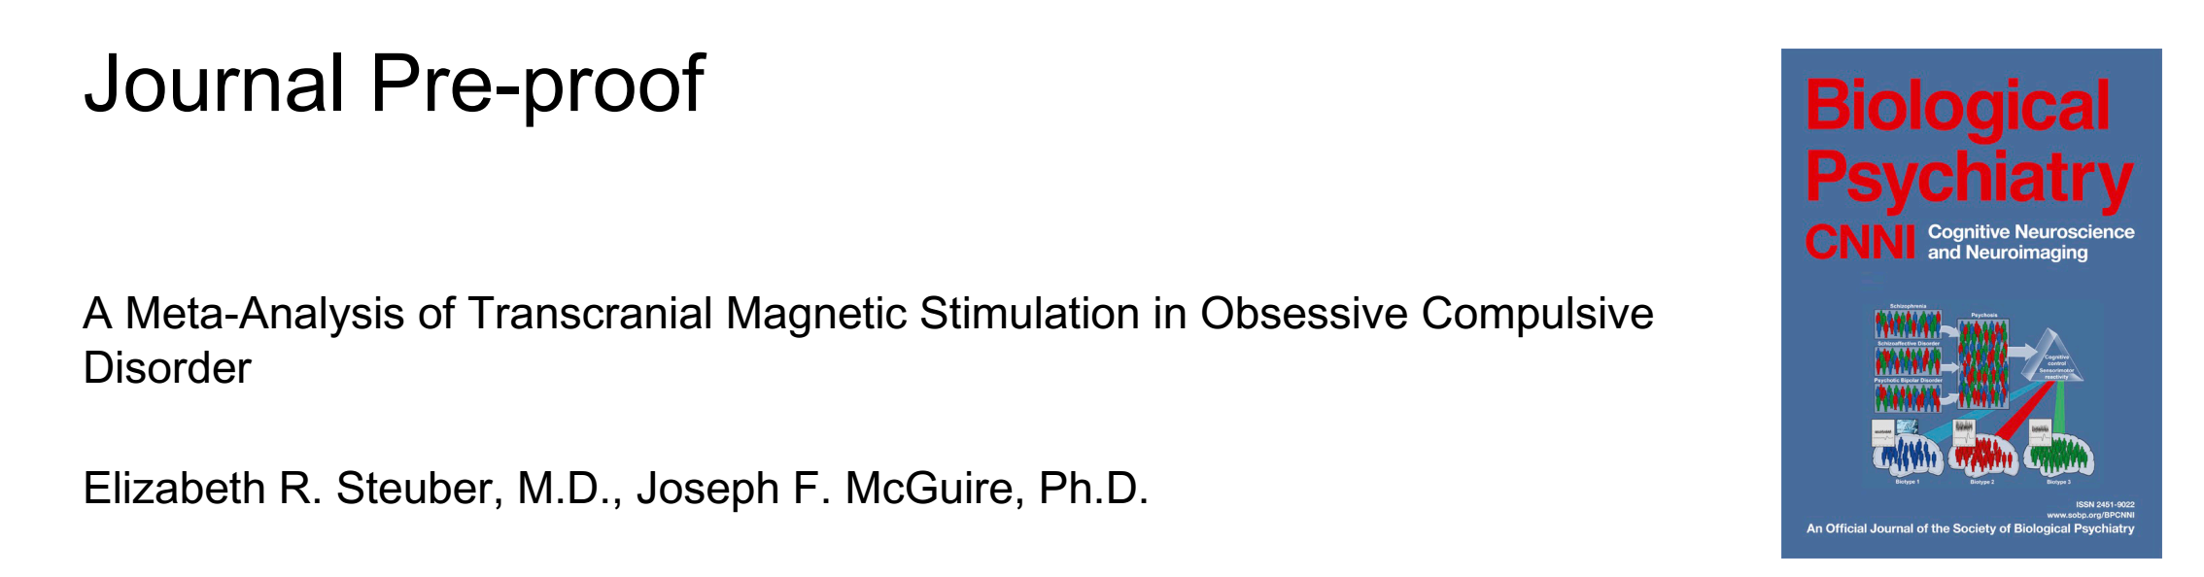

**Introduction** :

Les troubles obsessionnels compulsifs (TOC) sont une maladie handicapante dont la morbidité est importante. Bien que les traitements pharmacologiques et comportementaux fondés sur des données probantes aient montré leur efficacité, de nombreux patients ne répondent pas à ces soins de première intention. La neuromodulation est une option thérapeutique possible qui s'est révélée très prometteuse. Malgré cela, les conclusions des essais cliniques randomisés (ECR) concernant les avantages thérapeutiques de la SMTr pour les TOC sont mitigées. Au-delà de la démonstration de l'efficacité, il est essentiel de comprendre les facteurs qui influencent les effets thérapeutiques de la SMTr afin d'optimiser les résultats pour les patients souffrant de TOC. Par exemple, les caractéristiques du patient, comme la comorbidité psychiatrique, peuvent influencer les résultats de la SMTr. Étant donné que la SMTr s'est révélée efficace pour réduire la gravité de la dépression, et de la forte comorbidité entre les troubles dépressifs et les TOC, la SMTr peut entraîner une réduction de la gravité de la dépression qui se traduit par une amélioration des TOC. Bien que certains travaux antérieurs aient examiné l'utilité de la thérapie par SMT dans le traitement des symptômes du trouble obsessionnel-compulsif, il existe des limites à ces rapports antérieurs. Cette étude a étudié les effets du traitement et la réponse au traitement de la SMTr pour le traitement de la sévérité du TOC par une méta-analyse d'ECR contrôlés par des simulacres en étudiant les facteurs influençant les résultats

**Méthodes :**

Des recherches ont été faites dans PubMED (1997- 31 décembre 2022) et PsycInfo des essais randomisés contrôlés par simulacre sur la SMTr dans le traitement du TOC en utilisant les termes : "obsessive compulsive disorder" ET "transcranial magnetic stimulation" ET "randomized controlled trial". Les caractéristiques cliniques et les tailles d'effet (TE) ont été extraites de 25 ECR (860 participants). Un modèle à effets aléatoires a permis de calculer l'ampleur de l'effet pour l'efficacité du traitement et la réponse au traitement à l'aide de l'échelle Yale-Brown Obsessive Compulsive Scale (Y-BOCS) évaluée par le clinicien. Les études ont été codées en fonction des informations cocnernant les caractéristiques des patients (âge, sexe, durée de la maladie … ) et des informations concernant le traitement administré ainsi que les caractéristiques de la technique SMTr ( nombre total d’impulsion, fréquence …. ). Pour ce qui est de la gravité de la dépression, plusieurs échelles ont été utilisées dans les ECR ; c'est-à-dire l'inventaire de dépression de Beck (BDI-I/II), l'échelle de dépression de Hamilton (HAM-D), et l'échelle de dépression de Montgomery Asberg (MADRS).

**Résultats :**

Dans l'ensemble des études cliniques randomisés, la SMTr a eu un effet thérapeutique modéré (g=0,65) sur la gravité des symptômes du trouble obsessionnel-compulsif et a triplé la probabilité de réponse au traitement (RR=3,15). L'âge moyen des participants, leur sexe, la durée de leur trouble obsessionnel-compulsif, l'utilisation concomitante d'une pharmacothérapie ISR, d'antipsychotique et/ou l'absence de médication n'ont pas eu de lien significatif avec le traitement par SMTr sur la sévérité des TOC. Cependant, une plus grande amélioration de la gravité de la dépression a été associée à des effets de traitement par SMTr plus importants pour la gravité du TOC, et représentait 33% de la variance des effets du traitement. En outre, des séances de SMTr plus longues et moins de séances globales ont permis de prédire une plus grande amélioration clinique. Egalement, il n'y avait pas de différence significative entre les études qui ciblaient le cortex préfrontal dorsolatéral, le cortex orbitofrontal et l'aire motrice supplémentaire, ou encore dans les différentes fréquences utilisées, ni dans le type de bobines.

**Discussion :**

Cette étude a examiné l'efficacité de la SMTr pour améliorer la sévérité des TOC par rapport à des conditions simulées. Dans l'ensemble, il a été observé un effet thérapeutique modéré de la SMTr pour réduire la gravité du TOC, ce qui correspond aux effets du traitement identifiés dans des méta-analyses antérieures. Aussi, la probabilité qu'une personne souffrant de TOC réponde au traitement par SMTr était trois fois plus élevée. Dans l'ensemble, ces résultats soulignent la capacité de la SMTr à réduire la gravité des TOC et à aider les patients atteints de TOC à obtenir une réponse au traitement. La seule caractéristique du participant qui prédisait les effets du traitement sur la sévérité du TOC était l'effet du traitement sur la sévérité de la dépression ce qui suggère qu'il n'y a pas de caractéristiques spécifiques aux patients associées aux bénéfices thérapeutiques de la SMTr. Des méta-analyses récentes sur la SMT dans les TOC ont donné des résultats variables concernant la relation entre le site de stimulation et l'efficacité du traitement. En effet, le DLPFC ( dorsolateral prefrontal cortex), le cortex frontal médian et l'aire motrice supplémentaire ont tous été associés à l'efficacité du traitement du TOC dans ces rapports à un certain degré. En accord avec ces résultats, cette analyse a trouvé que le seuil moteur, l'emplacement de la stimulation, la fréquence de stimulation (Hz) et le type d'enroulement n'affectaient pas l'efficacité du traitement pour la sévérité du TOC. Bien qu'il soit possible que toutes les régions du cerveau soient des cibles bénéfiques pour la réduction de la sévérité des TOC, deux autres facteurs peuvent également influencer ces résultats. Premièrement, la sélection des sites de stimulation dans les études (lorsqu'elle est signalée) est très hétérogène, ce qui peut avoir contribué à l'obtention de résultats non significatifs (par exemple, l'EEG, l'EMI, l'EMI). Deuxièmement, l'hétérogénéité de l'échantillon dans la présentation des symptômes du trouble obsessionnel-compulsif pourrait avoir influencé les effets du traitement.

Des méta-analyses antérieures ont publié des résultats contradictoires concernant la fréquence de stimulation optimale ce que confirment les résultats de cette étude. Il est logique sur le plan clinique que des séances de SMTr plus longues puissent avoir des effets thérapeutiques plus importants, en fonction de la "dose". Cependant, les résultats concernant le nombre réduit de séances de SMTr et la tendance à la réduction du nombre total d'impulsions de SMTr sont quelque peu contre-intuitifs. Le nombre optimal de traitements par SMTr et la durée des séances restent incertains. Bien que certains spécialistes des troubles affectifs soulignent les bienfaits potentiels de cycles de traitement plus longs, ces résultats suggèrent que les futurs protocoles de SMTr pour les TOC devraient mettre l'accent sur un traitement plus court avec des séances de SMTr plus longues ou plus intenses. Il est important d'examiner l'influence des décisions relatives à la conception des essais sur les effets du traitement par SMTr pour les TOC. Il n'y avait pas de relation significative entre les caractéristiques de la conception des essais. Bien que les relations non significatives ne doivent pas être considérées comme définitives, l'échantillon était suffisamment grand pour détecter des modérateurs significatifs des effets du traitement.

**Conclusions :**

La SMTr est modérément efficace pour réduire la gravité des symptômes du trouble obsessionnel-compulsif. Elle pourrait servir d'intervention thérapeutique, en particulier pour les patients souffrant de TOC qui n'ont pas réussi à suivre les traitements standard, et surtout pour ceux qui souffrent de dépression comorbide. D'autres recherches sont nécessaires pour optimiser les protocoles de SMTr et évaluer l'efficacité à long terme de cette technique. Compte tenu de la pénurie similaire d'options dans les populations pédiatriques, l'extension de la recherche clinique sur la SMTr aux enfants est justifiée.

**Dr Salehddine Zineb.**

**CHU Souss Massa**

**Juillet 2023**